【デモ】

1. 通常の画像をクリック。

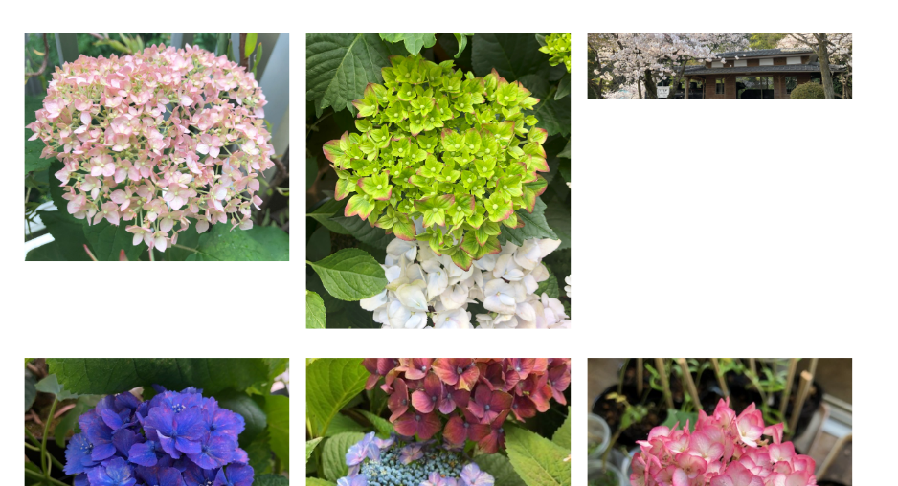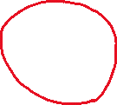

1. 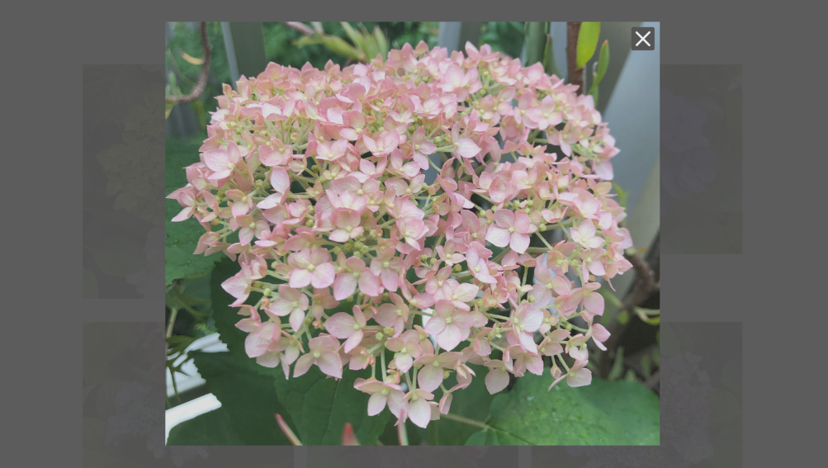拡大画像が表示される。
2. [×]ボタンか、背景をクリックする。（背景のスクロールはオフになります。）

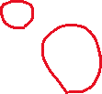

1. 閉じて元の画面にもどる。

以上のシンプルな機能です。

※細長い画像をクリックした場合

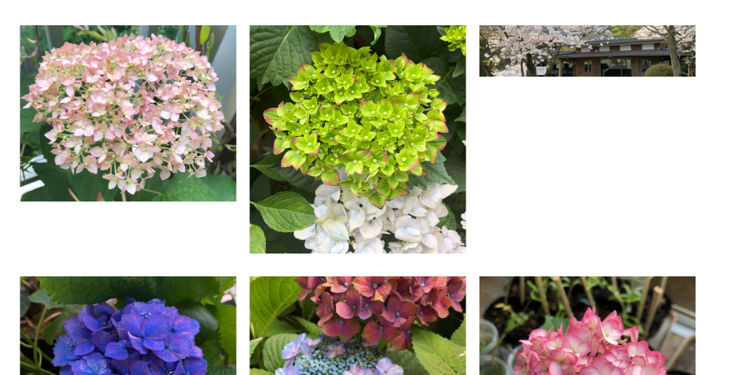

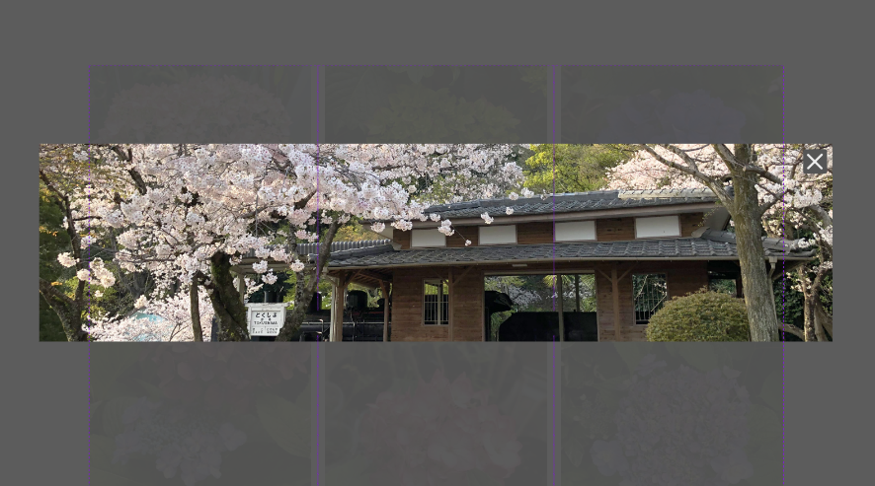 画像は画面幅に収まるように調整されます。